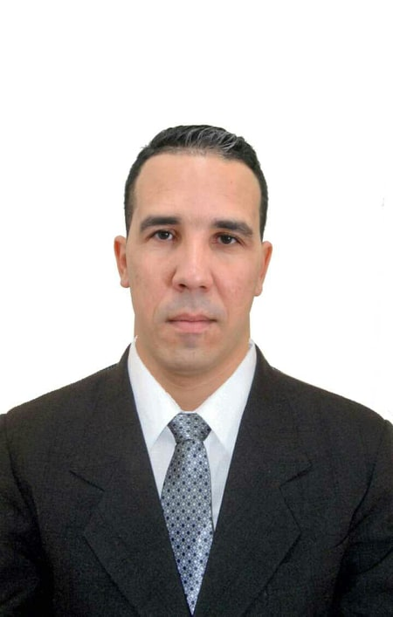
الاسم:عبد الكريم
السيرة الذاتية
اللقب : جــداه.
تاريخ الميلاد :17/02/1992.
مكان الميلاد : فرندة - تيارت .
الجنسية :جزائرية.
الحالة الاجتماعية : أعزب.
العنوان : حي فروج عبدالقادر ،جيلالي بن عمار ،تيارت، الجزائر.
رقم الهاتف :06.69.74.16.50.
البريد الالكتروني : Djeddah.abdelkrim@univ-oran2.dz
الحالة المهنية : طالب دكتوراه السنة الأولى
التخصص: مالية وتأمينات- جامعة أحمد بن بلة – وهران 2 -
- المؤهلات العلمية :
الشهادة : | الشعبة : | سنة الحصول عليها : | تقدير :
شهادة البكالوريا | تسيير وإقتصاد | 2011 | مقبول
الشهادة : | فرع : | التخصص : | سنة الحصول : | المعدل : | الجامعة :
الليسانس | علوم التسيير | علوم مالية | 2014 | 12.27 | ابن خلدون -تيارت
الماستر | العلوم التجارية | مــالية | 2016 | 14.21 | ابن خلدون -تيارت
- الانجازات العلمية
مذكرة ليسانس في علوم التسيير،  تخصص : علوم مالية | تحت اشراف الأستاذ:
"برامج وآليات الاصلاح الجبائي في مكافحة التهرب الضريبي – دراسة حالة مديرية الضرائب لولاية تيارت –" | أ.د.بن الحاج جلول ياسين

مذكرة ماستر في العلوم التجارية،  تخصص : مالية | تحت اشراف الأستاذ:
"واقع الاسواق المالية في ظل الأزمة النفطية -2014- –دراسة وصفية –" | أ.د.سدي علي

